Рабочий лист

Задание 1. Прочитайте текст и ответьте на вопросы.
Слово герб происходит от немецкого слова арбе, что значит наследство. Герб – символическое изображение, которое показывает исторические традиции государства или города.
Гербы появились очень давно. Предшественниками гербов можно считать тотемы первобытных племен. У прибрежных племен в качестве тотемов были фигурки дельфинов, черепах, у племен степей – змеи, у лесных племен – медведя, оленя, волка. Особую роль играли знаки Солнца, Воды, Луны.
Двуглавый орел – одна из древнейших геральдических фигур.
С конца XIV в. золотой двуглавый орел, глядящий на Запад и Восток, помещенный на красном поле, становится государственным символом Византийской Империи. Он олицетворял единство Европы и Азии, божественность, величие и власть, а также победу, храбрость, веру. Аллегорически древнее изображение двуглавой птицы могло означать еще недремлющего стража, который видит все и на востоке, и на западе. Золотой цвет, означающий богатство, процветание и вечность, в последнем значении до сего времени употребляется в иконописи.
Федеральный конституционный закон от 25 декабря 2000 г. N 2-ФКЗ
"О Государственном гербе Российской Федерации"
<…> Статья 1
Государственный герб Российской Федерации является официальным государственным символом Российской Федерации.
Государственный герб Российской Федерации представляет собой четырехугольный, с закругленными нижними углами, заостренный в оконечности красный геральдический щит с золотым двуглавым орлом, поднявшим вверх распущенные крылья. Орел увенчан двумя малыми коронами и - над ними - одной большой короной, соединенными лентой. В правой лапе орла - скипетр, в левой - держава. На груди орла, в красном щите, - серебряный всадник в синем плаще на серебряном коне, поражающий серебряным копьем черного опрокинутого навзничь и попранного конем дракона <…>
- Кто изображен на груди орла в красном щите?
- Предположите, почему современная Россия в качестве официального герба вернулась к двуглавому орлу?

Задание 2. Посмотрите видеоролик «Двуглавый орел – Герб России» и ответьте на вопросы:
- Предположите, о чем пойдет речь на сегодняшнем занятии?
- Определите, какие вопросы нам предстоит рассмотреть?

Задание 3. Прочитайте текст и выполните задание.

Двуглавый орел как герб Московского государства впервые появился на печати Ивана III в 1497 году, на это повлияла его женитьба на византийской принцессе Зое Палеолог. На одной половине герба изображался орел, на другой - всадник, попирающий дракона, - это был результат объединения гербов двух стран.
При Иване IV Грозном на груди орла появилось изображение Георгия Победоносца - символа московских князей. При царе Михаиле Федоровиче над головами орла появились три короны. После учреждения Петром I Ордена Первозванного в герб была включена цепь с орденом, а при Павле I - еще и изображение Мальтийского креста.
<…> В конце XV века первый государь объединенной Руси Иван III Васильевич "строит" общегосударственную печать. Красный восковой оттиск этой печати донесла до нашего времени грамота 1497 года <…>
<…> До царствования Михаила Романова (1613-1645 гг.) над головами орла находились две короны, а между ними обычно изображался православный крест. Однако в 1625 г. было решено вместо креста помещать третью корону, и со времен Алексея Михайловича (1645-1676 гг.) государственный орел почти всегда имел поднятые крылья, на груди - щит с изображением московского герба, в лапах - скипетр и державу и был увенчан тремя коронами. Эти короны, согласно источнику того времени, знаменовали "три великия: Казанское, Астраханское и Сибирское славные царства". По поздней, конца XIX в., трактовке - символ Триединства восточных славян - русских, украинцев и белорусов.
С утверждением при Петре I в 1699 г. высшего ордена России - ордена Святого Андрея Первозванного - Московский герб на груди орла обычно окружался цепью ордена, так называемой Андреевской цепью.
В XVIII в. изображение герба остается достаточно стабильным, однако с 1730 г. всадника-драконоборца на груди орла, поражающего копьём крылатого змея – символ зла, стали называть Георгием Победоносцем.
- Рассмотрите гербы Российской Империи. Предположите, с чем были связаны изменения с течением времени в гербе Российской Империи.
- Подумайте, почему Георгия назвали Победоносцем?

Задание 4. Прочитайте текст и выполните задание.
<…> Новые страницы вписал в историю герба России XIX век. Александр I (1801-1825 гг.) в конце своего царствования произвел, может быть, самую масштабную реформу герба. В 1825 г. государственному орлу была придана не геральдическая, а совершенно произвольная форма. Этот орел имел широко распущенные крылья и держал перевитые лентами громовые стрелы и факел в правой лапе, а лавровый венец - в левой. Исчезла династическая Андреевская цепь, а на груди орла появился нетрадиционный (сердцевидной формы), заостренный кверху щит с Московским гербом <…>
<…> Император Николай I уже в 1830 г. вернулся к традиционной эмблеме, но дополнил ее гербами царств, входящих в состав Российской империи. Щиты этих гербов располагались на распахнутых крыльях орла <…>
<…> Новой реформой герба ознаменовалось и царствование Александра II (1855-1881 гг.). Это была чисто геральдическая реформа - рисунок герба приводился в соответствие с международными правилами геральдики. В 1882 г. учреждается строгая иерархия герба - Большой, Средний и Малый государственные гербы Российской Империи. С этого времени и до февраля 1917 г. изображение герба становится незыблемым <…>
<…> Главный щит снизу окружают девять щитов. Гербы царств: Казанского, Астраханского, Польского, Сибирского, Херсонеса Таврического, Грузинского, соединенные гербы великих княжеств Киевского, Владимирского и Новгородского, герб великого княжества Финляндского, родовой Его Императорского Величества герб.
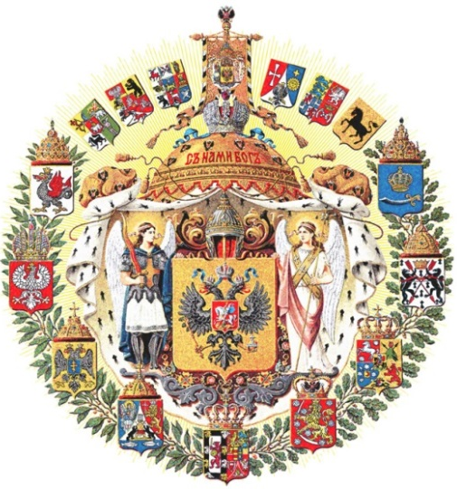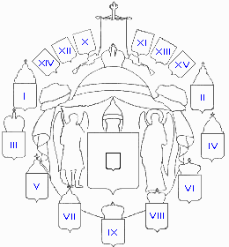
Над главным щитом шесть щитов. X Щит соединенных гербов княжеств и областей, великороссийских; XI Щит соединенных гербов, княжеств и областей, юго-западных; XII Щит соединенных гербов княжеств и областей, белорусских и литовских; XIII Щит соединенных гербов областей прибалтийских; XIV Щит соединенных гербов северо-восточных областей; XV Герб Туркестанский <…>
- Соотнесите в таблице щиты с гербами царств, в разное время присоединенных к России. Сделайте вывод.
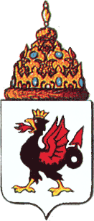
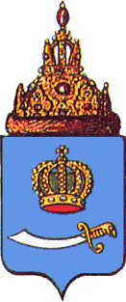
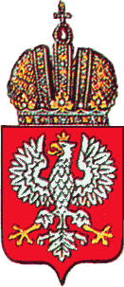
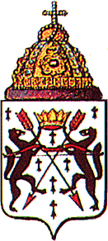
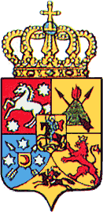
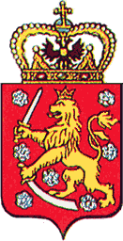

Гербы царств | Римская цифра
- Казанского | VIII
- Астраханского | III
- Польского | II
- Сибирского | VI
- Грузинского | IV
- Герб великого княжества Финляндского | I

Задание 5. Прочитайте текст, выполните задание и ответьте на вопросы.
«Герб Российской Социалистической Федеративной Советской Республики состоит из изображений на красном фоне в лучах солнца золотых серпа и молота, помещённых крест-накрест рукоятками книзу, окружённый венцом из колосьев и с надписью:
а) Российская Социалистическая Федеративная Советская Республика
б) Пролетарии всех стран, соединяйтесь!»
Глава XVII, Раздел 6, § 89, Конституции РСФСР 1918 год
<…> В конце 1922 года четыре советские республики – Российская, Украинская, Белорусская и Закавказская объединились в одно государство, получившее название Союз Советских Социалистических Республик (СССР). В 1923 году этот герб был утвержден.
В 1923-1936 гг. девиз «Пролетарии всех стран, соединяйтесь!» был написан на 6 языках: русском, украинском, белорусском, армянском, грузинском, азербайджанском.
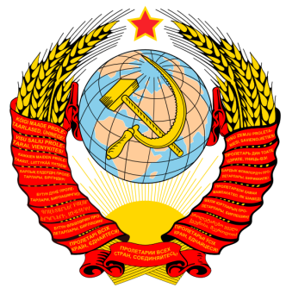
По мере того, как в Советский Союз вступали новые республики, возникшие на обломках Российской империи, герб страны менял свой вид, сохраняя при этом неизменное символическое значение <…>

- Рассмотрите герб РСФСР. Что составляло основу герба? Поясните, почему?
- Объясните, что означало восходящее солнце?
- Что означали на гербе колосья, обвитые красной лентой?
Откройте Источник, выполните задание.
- Когда и почему на гербе СССР было 16 лент с девизом «Пролетарии всех стран, соединяйтесь!».
- Назовите республику, которая впоследствии вошла в состав автономии РСФСР.

Задание 6. Прочитайте текст и выполните задание.
На данный момент герб России означает следующее: двуглавый орел, смотрящий в разные стороны, охватывающий взглядом Европу и Азию, символ единства этих двух начал, что очень точно отражает многонациональное устройство как Византии, так и России. Он – символ объединения и единства российских земель. Три короны символизируют на сегодняшний день суверенитет Российской Федерации (три ветви власти: исполнительную, представительную и судебную), ранее – завоеванные Казанское, Астраханское и Сибирские царства. Скипетр и держава олицетворяют государственную власть.
Георгий Победоносец – символ победы добра над злом, защиты Отечества. Из соображений уважения к нехристианам всадник не назван Святым Георгием.
<…> В 1993 году указом Президента Б.Н. Ельцина двуглавый орел был утвержден в качестве государственного герба. В декабре 2000 двуглавый орел был утвержден Государственной Думой.
За основу современного герба взят герб Петра I. Но двуглавый орел золотого цвета, а не черного, и помещён он на красном геральдическом щите <…>
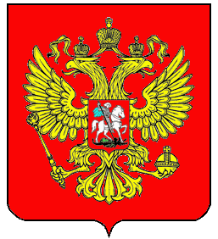
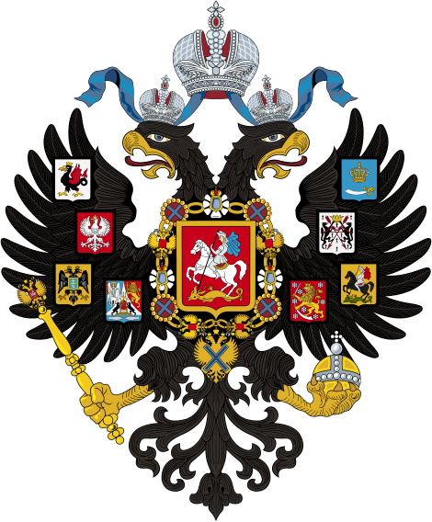

- Найдите сходства и отличия в гербах Российской Империи и Российской Федерации.
- Назовите основные элементы государственного герба России. Что они символизируют?
- Как вы думаете, о чем говорит герб, имеющий форму щита?

Задание 7. Прочитайте текст и выполните задание.
В разные исторические периоды гербы государства претерпевали изменения.
<…> Изначально орел появился в России из распавшейся могучей Римской империи. Он был необходим молодому Российскому государству как символ власти. Чем крепче становилась Россия, тем увереннее и сильнее выглядел орел на гербе <…>
Наука, занимающаяся изучением гербов, называется геральдикой.
- Подумайте, где можно увидеть в повседневной жизни герб России?
Рассмотрите герб административного округа, в котором вы живете. Как вы думаете, какие характерные черты округа отражает геральдика герба?
Подумайте, чтобы вы изобразили на гербе своей семьи? Вы можете воспользоваться предложенным трафаретом.
